12 мая 2025г. комиссией Жлобинского районного исполнительного комитета в ходе обследования состояния жилых домов, расположенных на территории г.Жлобина был выявлен пустующий дом:
№ п/п | Характеристика | Параметры
1. | Местонахождение дома | Гомельская область, г.Жлобин, пер. 9 Мая, д.3
2. | Собственник, наследники, принявшие наследство, но не оформившие права на жилой дом в устанвленном законодательством порядке, иные лица, имеющие право владения и пользования этим домом | Гирилович Фёдор Фёдорович, умер 18.11.1965 г.,  Борисевич Людмила Федоровна, 28.04.1948 г.р., умерла 30.07.1997 г., Болтенкова Анна Федоровна, последнее местонахождение: г.Чернигов, ул.Толстого, д. 96, кв. 12, Андрейкина Галина Федоровна, 23.04.1950 г.р., умерла 02.12.2021 г., Сидоренко Прасковья Никифоровна, 08.01.1922 г.р., умерла 25.09.1998г., Гирилович Петр Федорович, 07.07.1977 г., местонахождение не известно, Голуб Светлана Федоровна, место проживания: с.Новые Яриловичи, Репкинский район, Черниговская область, Колыбенко Екатерина Антоновна, Гурина Елена Антоновна, 11.09.1976 г.,  Болтенков Игорь,  Болтенков Дмитрий,  Титова Вилетта Федоровна, Андрейкин Илья Михайлович 14.08.1983 г. зарегистрирован по адресу д.Скарина, ул.Скаринская, 1, Титова Ольга Михайловна, Титова Виктория Викторовна, 2012 г.р., Титов Никита Викторович, 2013 г.р.
3. | Срок непроживания в жилом доме собственника, иных лиц, имеющих право владения и пользования этим домом | более 10 лет
4. | Сведения о внесении платы за жилищно-коммунальные услуги | начисления не производятся
4.1. | Сведения о возмещении расходов на электроэнергию | оплата не производилась
4.2. | Сведения о выполнении требований законодательства об обязательном страховании строений, принадлежащем гражданам | страхование строений не производилось, взносы не начислялись
5. | Размер жилого дома, площадь | 51,2 м.кв.
6. | Дата ввода в эксплуатацию жилого дома | нет сведений
7. | Материал стен жилого дома | бревенчатые
8. | Этажность жилого дома | 1
9. | Подземная этажность жилого дома | нет сведений
10. | Составные части и принадлежности жилого дома, хозяйственные и иные постройки, степень их износа | кирпичная отапливаемая пристройка
11. | Сведения о состоянии жилого дома (аварийная, угроза обваа), информация о том, является ли данное состояние следствием чрезвычайных ситуаций природного и техногенного характера, боевых действий и актов терроризма | отсутствуют кровля и стены, на участке остался только фундамент
12. | Сведения о земельном участке, его площади, виде права, на котором земельный участок предоставлен, ограничениях (обременениях) прав на него | нет сведений
13. | Фото | 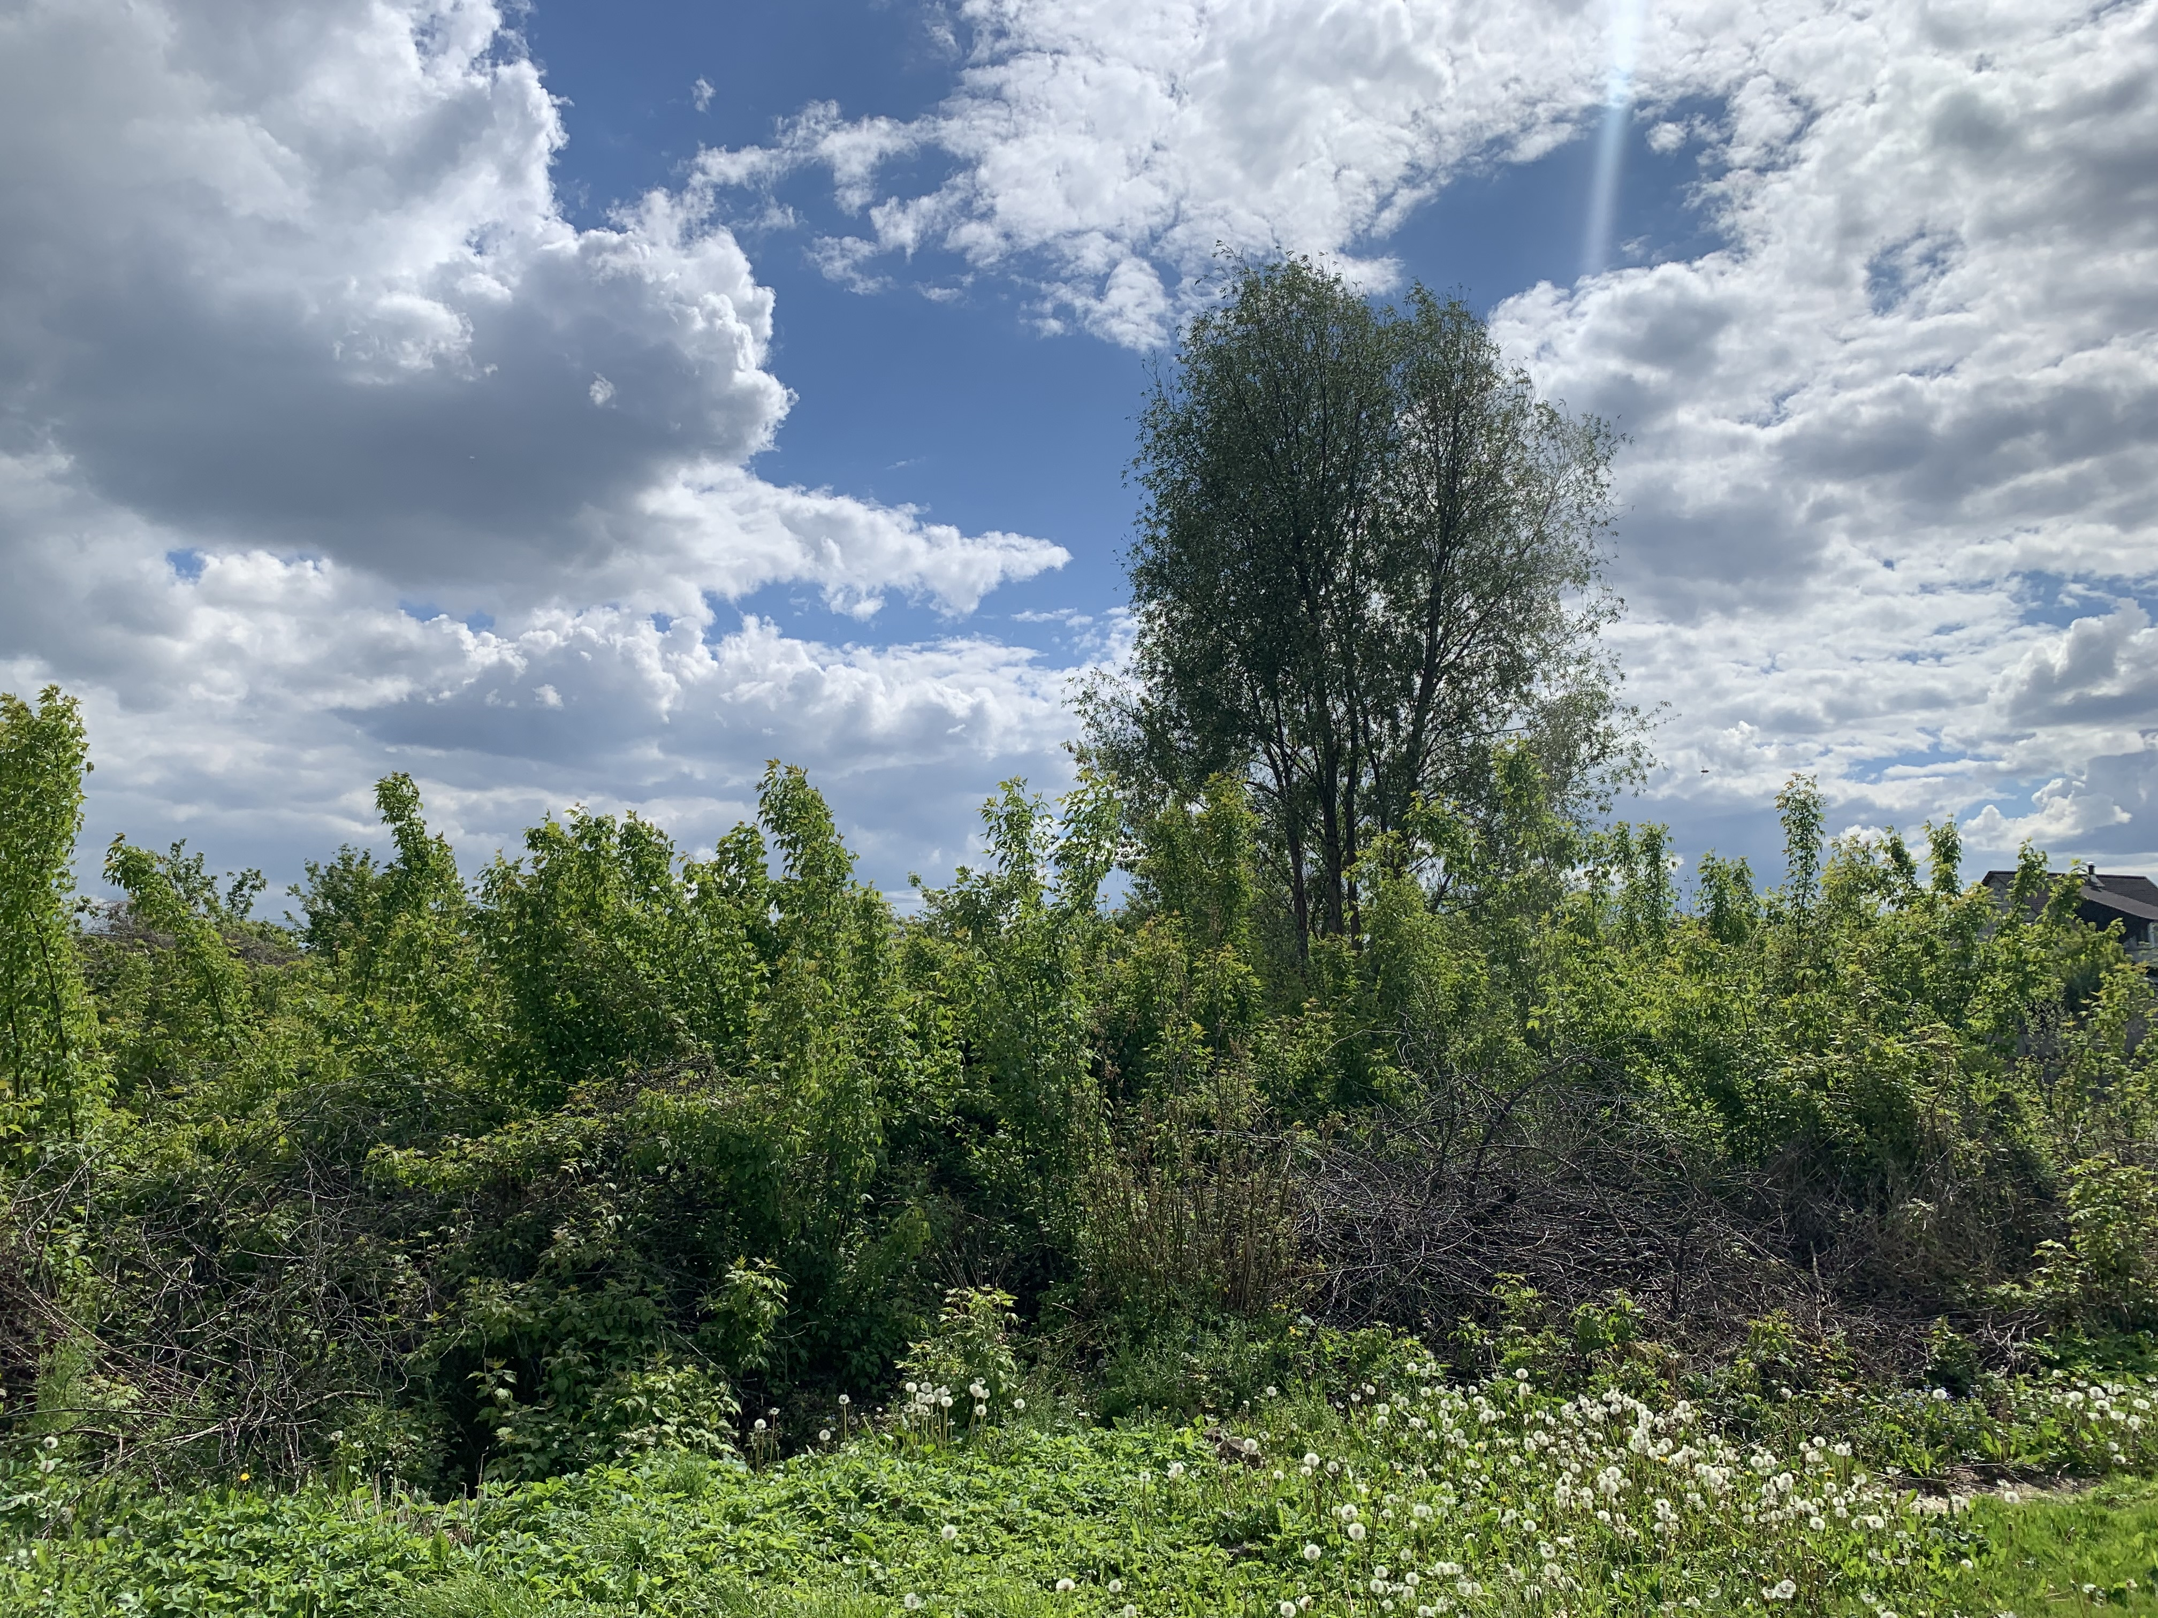
Руководствуясь Указом Президента Республики Беларусь от 24.03.2021г. №116 «Об отчуждении жилых домов в сельской местности и совершенствовании работы с пустующими домами», вышеуказанные дома подлежат включению в реестр пустующих и ветхих домов, расположенных на территории г.Жлобина.
В случае намерений использовать жилой дом для проживания, Вам необходимо известить Жлобинский районный исполнительный комитет (247210 г.Жлобин, ул.Петровского, 31, каб. 18, 21, 19, тел. 44897, 38644, 74645, эл.почта: otdel.arh2@gisp.gov.by) уведомлением (форма прилагается) в течении 1 месяца с момента получения настоящего извещения (двух месяцев со дня его опубликования). Уведомление представляется правообладателями (их представителями) лично или направляется по почте заказным почтовым отправлением, либо нарочным (курьером), либо по электронной почте или факсимильной связи) с приложением копии документа, удостоверяющего личность лица, которое представляет уведомление, а при представлении уведомления представителем этого лица - дополнительно копии документа, удостоверяющего личность представителя, и документа, подтверждающего его полномочия. Собственником жилого дома может быть подано письменное заявление (согласие) на его снос. Принять в течение одного года меры по приведению жилого дома и земельного участка, на котором он расположен, в состояние, пригодное для использования их по назначению (целевому назначению), в том числе путем осуществления реконструкции либо капитального ремонта жилого дома.
Непредставление собственником уведомления, а также неприятие указанных в извещении мер в установленный в нем срок являются отказом от права собственности на жилой дом.

